Hột chia chẳng đáng tiển
Thưa đây là email từ bằng hữu Trần Như Tráng trích từ Đại Học Boone, NC nói là hạt chia không đáng tiền mua mắc.
From:Trang Tran <tranxyz36@gmail.com>
To:Trang Tran <tranxyz36@gmail.com>
Subject:Chia seed does not promote weight loss or alter disease risk factors in overweight adults. US library of medecine.
HCD:
Thật là uổng tiền uổng công cho các bạn dễ tin
Tài liệu nói hạt chia không có ích chi cho việc giảm cân hay ngăn ngừa chuyện giảm cân cả. HCD
Tài liệu từ đại học Boone, NC
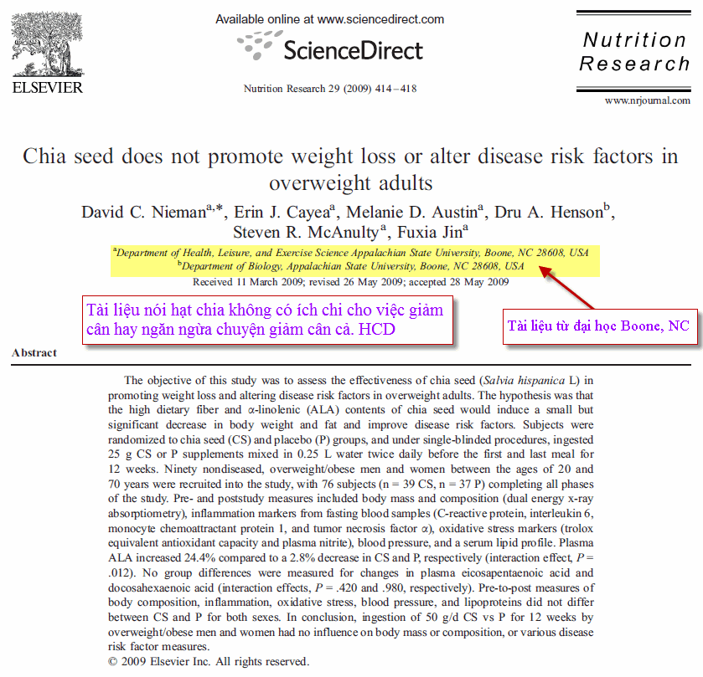
Hình trang đầu tài liệu bên trên. Trọn tài liệu được attached the email nầy dành cho các bạn muốn biết thêm.
Lâu nay một số bà con ta tin hạt chia tốt lành, nhớ trừ hcd tôi ra nghe, nay anh tráng nhặt được tài liệu đáng tin trên xin gởi bà con tham khảo. Các bạn thấy chưa trước sau gì hcd tôi cũng đã trả lời năm ba cái email về hạt chia, tôi đã nói không có chi là bỗ khỏe hơn xuyên tâm liên hay nhào noni. Bây giờ thì đã có trường đại học chứng minh lời tôi nói rồi đó.
HCD

